**习作：我和______过一天**

**【教学目标】**

1.能选择一个自己喜欢的神话或童话人物，围绕“我和______过一天”展开想象，写一个故事。

2.能根据同学的意见修改习作，并誊写清楚。

**【教学重点】**

能选择一个自己喜欢的神话或童话人物，围绕“我和______过一天”展开想象，写一个故事。

**【教学难点】**

能选择一个自己喜欢的神话或童话人物，围绕“我和______过一天”展开想象，写一个故事。

**【课前准备】**

课件

**【课时安排】**

2课时

**第一课时**

**【课时目标】**

能选择一个自己喜欢的神话或童话人物，围绕“我和______过一天”展开想象，写一个故事。

**【教学过程】**

**一、创设情境，轻松导入**

1.（出示课件2）引导交流：在童话和神话故事中，你最喜欢的人物是谁？给大家介绍一下吧！

2.学生充分交流。（出示课件3-5）

预设：葫芦娃、哪吒、神笔马良……

3.（出示课件6）引入话题，教师适时板书课题。

**二、审题指导**（出示课件7、8）

教师提出要求：让我们读读文本内容，找找本次写作的内容。

学生交流，教师明确写作内容：选择神话或童话中的一位人物，想象与他过一天的故事。

（设计意图：引导学生审题，培养学生在写作中养成审题的好习惯，让他们有所思、有所想。）

**三、习作指导**

1.调动阅读积累，激发习作兴趣。

（1）（出示课件9）请学生联系本单元学过的神话和自己的阅读经验，思考：童话人物很亲切，神话人物很神奇，你会选择谁呢？他们又有哪些特点呢？

（2）学生讨论交流。（出示课件10-12）

预设1：选择哪吒。哪吒的特点：正直、勇敢、坚强、拥有三头六臂、有风火轮等神奇武器。

预设2：选择白雪公主。白雪公主的特点：美丽、可爱、善良、和七个小矮人生活在一起。

预设3：选择大灰狼罗克。大灰狼罗克的特点：善良、笨拙、经常变换自己的职业爱好。

2.借助问题和情境图，打开习作思路。

（1）（出示课件13）在交流对神话人物和童话人物印象的基础上，引发话题：如果有机会和他们中的某一位过上一天，一天之内，你们去哪里？做什么？有哪些故事发生呢？（学生交流）

（2）（出示课件14-16）在学生交流的过程中，教师借助情境图提示学生想象的方向，引导学生观察情境图，仔细读一读泡泡中的内容，然后交流，引导发现其中蕴含的提示信息：我们可以走进故事中的世界，可以体验故事中的生活，还可以将故事人物带到现实来。

①以神笔马良为例。我们可以看看神笔马良的时代，可以让神笔马良教我们学画画，还可以让神笔马良带着自己的作品参加美术展。

②以白雪公主为例。可以让白雪公主带我们去参观她的皇宫，我们可以去感受和小矮人在一起的生活，还可以邀请白雪公主参加我们的联欢。

（3）（出示课件17-19）引发思考：可写的内容很多，这些都写上吗？

指名学生交流，教师相机点拨：不需要写出所有内容，应该写出最神奇之处、写出细节之处。

（4）（出示课件20、21）过渡：了解了可写的内容，下面我们自己来看一下，文章结构如何安排？

学生交流，教师相机指导：我们首先应该写与人物相遇，写明什么时间，什么时机；再写与人物共处，写出是什么环境，发生了什么事件；最后写与人物告别，写明什么时候，以什么方式告别。

3.模仿范例写具体事件。（出示课件22-24）

过渡：具体的事件，我们该如何写呢？

引领学生先看一段范例：我告诉了熊大熊二，机器人是由人拿着遥控器控制的，我们必须控制遥控器才能让机器人停止伐木。我拿出信号探测仪，很快就测出信号发自一个山洞。我们悄悄过去一看，一个伐木人正悠闲地坐在山洞门口，手拿遥控器对远方的机器人不断发着指令。我先用信号仪截取了信号编码，然后，又用信号屏蔽仪屏蔽指令信号。做完了这些，我就和熊大熊二找了一个隐蔽的地方重编指令信息：先让机器人停止伐木，又指挥机器人去驱赶原先指挥它伐木的人。接到指令，机器人拿着锋利的锯子，飞快地冲进山洞。不一会儿，原先遥控它的人就嚎叫着跑了出来：“你这个该死的机器人，你疯了，我是你的主人啊！”机器人理也不理，还是一直追着“伐木人”满森林地跑啊，跑啊，直到把伐木人赶出森林！

点评范例：作者将自己融入故事中，细致而生动地讲述了惩罚光头强的故事。

请学生模仿范例写一写。

预设：我和皮皮鲁又来到了水星，水星上面有很大一片海洋，海洋里有许多在地球上看不到的生物。我和皮皮鲁就捉起来，不一会儿，我们捉到了许多种叫不出名字的生物，这些生物颜色很鲜艳，形状很奇特。我们小心地把它们放进特制的航空桶里，准备带回地球，让人们参观，再试验一下能不能在地球养它们。

5.交流习作的想法。（出示课件25、26）

教师提问：对于这次习作，你还有什么要说的吗？

预设1：最简单的方法是将自己融入故事，和故事人物一起完成某一项任务。

预设2：也可以作为观察者，叙述故事人物所做的事情，并写出自己的感受。

预设3：也可以和故事人物进行交流，达到时空融合，虚拟和现实对比。

**四、写作提纲**

（出示课件27、28）引导：你想好自己的作文内容了吗？不要急于下笔，先好好构思，编写好写作提纲。

（出示课件29）明确本次习作提纲要求。

选择一个人物，发挥想象，写一段特别的经历。

1.你会选取哪个人物？

2.这个人物的最神奇之处是什么？

3.你打算写几件事情或几段经历？

4.你打算是融入故事，还是作为观察者，还是和人物交流？

5.你打算写哪些细节？

6.你打算拟个什么题目？

（出示课件30-32）展示三个提纲范例。

**五、学生习作，同桌互评**

1.（出示课件33）请学生在课堂内完成习作。

2.（出示课件34）写好之后，和同桌交换一下，看看谁写得最好。

**第二课时**

**【教学目标】**

能根据同学的意见修改习作，并誊写清楚。

**【教学准备】**

课件、学生在第一课时的习作。

**【教学过程】**

**一、例文评析，借鉴优点**

1.（出示课件36-38）集体欣赏例文。

我和孙悟空过一天

暑假里的一天，我坐在沙发上津津有味地看《西游记》。我一口气看了三集，累得精疲力尽，不知不觉就睡着了。  
 在迷迷糊糊中，突然，狂风大作，飞沙走石，眨眼间，天昏地暗。紧接着，闪电在窗户上一闪，“哗！”一个青面獠牙的大怪物出现了。它身高八尺，眼睛比灯笼还要大得多，张着血盆大口，手掌比芭蕉扇还要大。我吓得心惊肉跳，冷汗直流，大声叫爸爸妈妈，可是怎么叫也叫不出来。怪物一步一步地向我逼近，忽然天上传来了孙悟空的叫声：“妖怪哪里逃，吃俺老孙一棒！”孙悟空举着金箍棒向妖怪打去，妖怪吓得魂飞魄散，跪地求饶：“饶了我吧，孙大圣！”孙悟空踢了妖怪一脚，妖怪吓得拔腿就跑，转眼消失得无影无踪。

妖怪跑了，我拿出香蕉和桃子，孙悟空馋得直流口水，连忙吃了起来。我对孙悟空说：“我们交个朋友吧”！孙悟空爽快地答应了。孙悟空带我到天宫去玩，他怕我被天兵天将发现，就吹了一口仙气，把我变成跟茶杯一样大小的人，放在袖子里。在天宫里我看见了金碧辉煌的宫殿，美丽动人的嫦娥，身强体壮的巨人神，我还偷偷看了玉皇大帝和王母娘娘，好威风啊！

就这样，不知不觉一天就要过去了。在天宫里我正看得入迷时，孙悟空忽然对我说：“我不能陪你玩了，我要去找师父了。”说完，把我放到一朵七彩祥云上，他对着祥云叽里咕噜念了几句咒语，一个筋头就不见了。

我在祥云上飘啊飘啊，我低头一看，祥云忽然不见了！“救命啊！”我大叫一声，醒了。啊，原来是一场梦啊！

引导学生关注例文中的重点语句，适时出示旁批，带领学生欣赏例文的写法。

2.（出示课件39）借鉴例文的优点。

引导学生借鉴例文的三个优点：1.故事完整；2.想象合理；3.生动形象。

3. 教师相机展示另外两篇例文。

**二、同桌互评，总结技巧**

1.（出示课件40）请学生和同桌交换作文，根据“评分标准”相互批改。

提示：要使用作文评改符号，最后得出总分，并写出评价。

2.（出示课件41）明确评价标准，同桌之间互评。

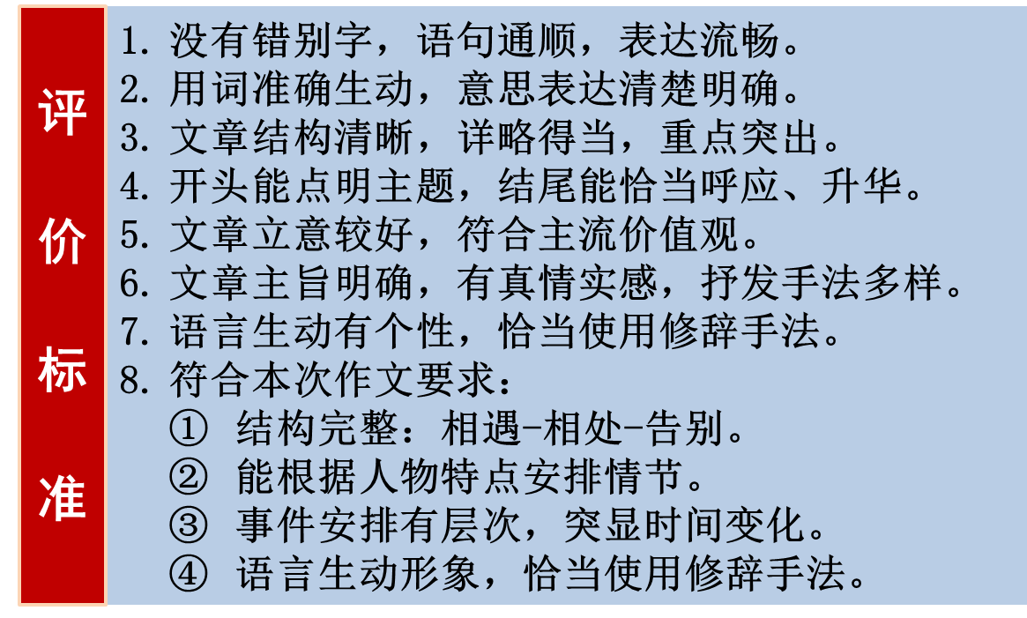

3.评改范例。

（1）（出示课件42）分析范例的问题。

预设：我和皮皮鲁又来到了水星，水星上面有很大一片的海洋，海洋里有许多在地球上看不到的生物。我和皮皮鲁就捉起来，准备带回地球，让人们参观，再试验一下能不能在地球养它们。

问题分析：本段的重点是在水星的海洋里捉生物，但是过程写得简略，应该详细写一下：怎么捉的？捉到了什么？

（2）（出示课件43）修改后的段落和原段落对比一下。

修改后段落：我和皮皮鲁又来到了水星，水星上面有很大一片的海洋，海洋里有许多在地球上看不到的生物。我和皮皮鲁就捉起来，不一会儿，我们捉到了许多种类的叫不出名字的生物，这些生物颜色很鲜艳，形状很奇特。我们小心地把它们放进特制的航空桶里，准备带回地球，让人们参观，再试验一下能不能在地球养它们。

教师引导学生发现这样修改的原因：红字部分详细叙述了作者和皮皮鲁捉海洋生物的过程和成果，让人觉得非常有趣。

4.回顾习作内容，总结技巧。（出示课件44）

技巧总结

* 要结合人物特点安排情节。
* 要突显出人物和现实的连接。
* 要写一天的生活。
* 结构完整，最好能首尾呼应。

5.学生根据评价要求自我修改习作，并誊写清楚，注意做到字词准确、词句通顺、标点正确。

（设计意图：分析优秀例文，让学生借鉴其优点。通过评改，让学生找到自己作文的问题所在，优化习作。）

**【教学反思】**

本次习作的话题是“我和______过一天”，要求学生选择神话或童话中的一位人物，想象与他过一天的故事。为了指导学生写好这次习作，我在教学过程中进行了以下安排：

1.认真审题。

引导学生读课本内容，明确写作内容。

2.打开思路。

先让学生充分交流自己喜欢的神话或童话人物，并把握其特点，选择自己将要与之共度一天的人物。再借助情境图，利用三个泡泡中的内容帮助学生打开思路。

3.情节完整。

围绕本单元的语文要素，我引导学生写作时，要按照一定的顺序准确安排文章结构，按顺序把与人物相遇、与人物共处、与人物告别写完整、具体。

此外，在习作教学中，我还注重引导学生学会在习作中表达真情实感，把自己融入故事，这样的作品才会有血有肉，打动读者。